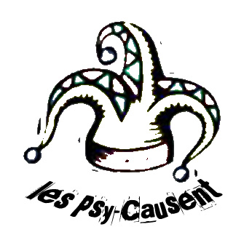
Vendredi 3 février 2012
Mairie de Magrin 20H
11ème Rencontre

La tourmente des débats actuels sur la psychiatrie accroît de façon inacceptable la souffrance des malades, celle de leur famille, et inquiète l'opinion. C’est avec un grand pionnier de la psychiatrie de secteur et psychiatre des hôpitaux de Paris que nous en débattrons. Nous vous proposons de passer une soirée autour de Guy BAILLON et de son dernier livre intitulé « Quel accueil pour la folie ? ».
Présent  j'accueille  tu accueilles  il accueille  nous accueillons  vous accueillez  ils accueillent |  |  | Futur simple  j'accueillerai  tu accueilleras  il accueillera  nous accueillerons  vous accueillerez  ils accueilleront
Passé simple  j'accueillis  tu accueillis  il accueillit  nous accueillîmes  vous accueillîtes  ils accueillirent |  |  | Futur antérieur  j'aurai accueilli  tu auras accueilli  il aura accueilli  nous aurons accueilli  vous aurez accueilli  ils auront accueilli
Il nous fera partager sa grande expérience clinique et humaniste construite grâce à ses rencontres avec entre autres Bonnafé, Oury, Tosquelles, Gentis, et Yves GIGOU infirmier de secteur Psychiatrique et membre actif du Collectif des 39, également présent ce soir. Ils nous proposeront ensemble, une nouvelle introduction dans le champ de la folie…
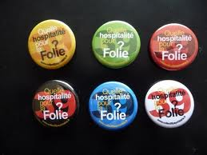

Ps : nous avons accueilli, nous accueillons et nous accueillerons avec toujours autant de plaisir tous vos mets et modestes ou grandes cuvées pour pouvoir festoyer !"

http://lespsy-causent.over-blog.fr/
Contact : 06 14 38 06 90 Mail : lespsycausent@gmail.com
ENTREE LIBRE ET GRATUITE

